Конспект НОД
по ПДД в средней группе
«Зачем нужны дорожные знаки?»

Воспитатель средней группы: Ромашко Жанна Сергеевна

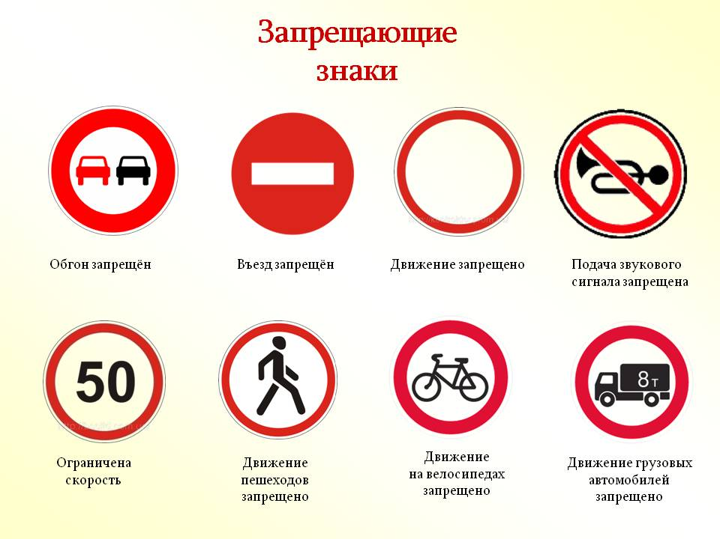
Цель: способствовать безопасному поведению детей на дороге.
Задачи:
1. Закрепить знания детей о правилах поведения на улице; вспомнить известные дорожные знаки – переход; познакомить с новыми знаками: «зебра», внимание, осторожно, дети.
2. Развивать логическое мышление, память, внимание, воображение.
3. Воспитывать у детей умение применять полученные знания в жизни.
Методы и приемы:
Беседа с детьми; подвижная игра; вопросы к детям; показ иллюстраций.
Материал:
Дорожные знаки (« Пешеходный переход», предупреждающие знаки, запрещающие знаки, указательные знаки). Рабочая тетрадь.
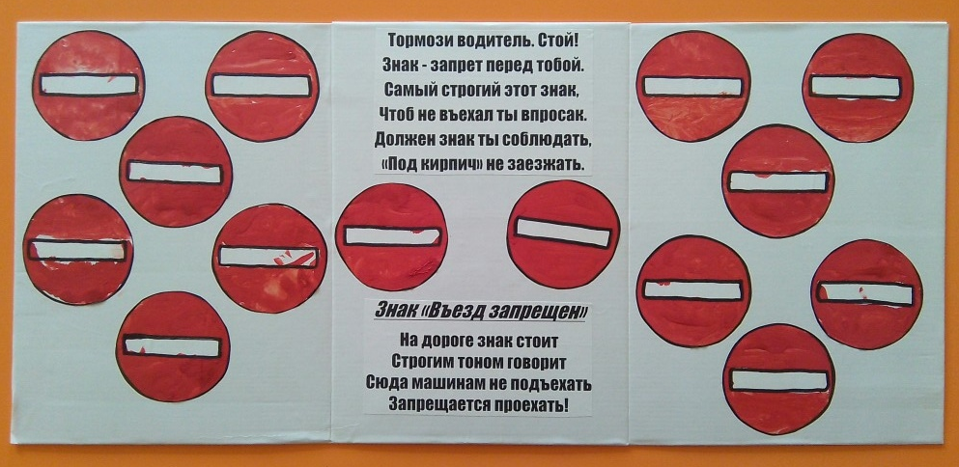
Ход занятия:
Воспитатель. Ребята! До сих пор вы ходили по улицам с папами и мамами, а скоро вы пойдете в школу, и вам придется ходить по улицам самостоятельно. По улицам и дорогам движется много машин, и переходить улицу в неположенных местах, где захочется, опасно. Со стороны может показаться, что на улице царит полный беспорядок: по проезжей части едут автобусы, машины. На тротуарах полно спешащих людей. На самом деле все движение на улице происходит по строгим правилам – правилам дорожного движения.
Чтобы улицей бурливой,
Шумной, звонкой, говорливой
И проехать, и пройти –
Будь внимателен в пути!

Есть на каждом перекрестке
Пешеходный переход,
Перейти дорогу просто
Здесь без риска и хлопот.

Воспитатель показывает детям дорожные знаки и читает стихотворение:

Город, в котором
С тобой мы живем,
Можно по праву
Сравнить с букварем.
Вот она, азбука –
Над головой.
Что такое, в самом деле,
Словно мы на карусели!
Мы на площади с тобой, -
Здесь дороги нет прямой.

Азбука улиц,
Проспектов, дорог,
Город дает нам
Все время урок.

Я. Пишумов

Какой же урок дает нам каждый день улица?
На улицах много разных дорожных знаков. Дорожные знаки – лучшие друзья водителей и пешеходов. Каждый знак имеет свое название. Дорожные знаки рассказывают о том, какова дорога, как надо ехать, что разрешается и чего нельзя делать.
Знаки – предупреждения: будь осторожен, впереди опасность. А какая опасность? Об этом расскажет изображение на дорожном знаке. Например, знак « Дети» сообщает водителю – будь внимательным.

Круглые знаки с красным окаймлением на желтом или белом фоне – запрещающие знаки. Самый строгий из них – «Движение запрещено». Этот знак запрещает двигаться и автобусам, и машинам.
Знак «Въезд запрещен» не разрешает въезд на улицу ни одной машине.

Квадратные знаки голубого цвета указательные. Они укажут дорогу в столовую, к телефону.
Воспитатель предлагает детям выполнить задание: нарисовать те знаки, которые они запомнили, и рассказать, что они обозначают.
Дорожные знаки, с которыми дети познакомились на занятии, они расставляют в игровом уголке.


